モエル株式会社は

気軽に相談されるコンサル

**先月は、こんな相談を受けました**

を目指します

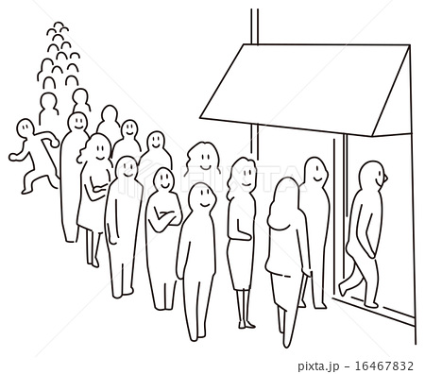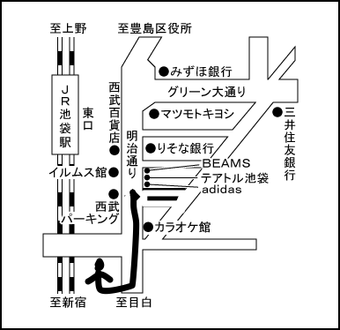

**リピートアップ**

**単価アップ**

**契約率**

既存のお客さんの数はたくさんあるが、そこからの問い合わせは少ない。

ライバル社に持って行かれるのを食い止めたいと相談。

問い合わせを獲得しても、いつも単価が低く、手間ばかりかかってしまい利益にならない。

もう高単価は売れない時代なのかと相談。

せっかく獲得した問い合わせなのに、いつも相見積りばかりで契約率は２０％以下・・・。

どうすれば相見積りに勝てると相談。

チラシを何度も作り変えても一向に反響率は１/15,000と低いまま・・・。

もうチラシ集客は諦めた方がいいのかと相談。

**集客**

　電話

**ホームページはこちらから**

**た、嬉しい言葉と厳しい言葉**

03-5927-9751

モエル株式会社

**経営コンサルタント　木戸一敏**

長女が就活で内定をもらいました。「この娘もついに社会人か〜」と感慨深いです。

池袋駅東口を出て、

明治通りを目白方面に

進み南池袋1丁目交差

点の次の道を右折

家袋駅より徒歩5分

◯現場近隣を５０件ポスティングしたら３件問い合わせが来ました！

☓電話相談の時もう少しトーンを上げると話しやすいです。

（ぶっきら棒で失礼しました。いつも明るい声で話すよう心がけます）

◯色々ノウハウがありますが疑問に思っていたものが晴れました。

◯木戸さんのやり方は小心者の私に合います。

◯相手を否定しないで認める事の大切さを実感しました。

☓もっと早くメール相談の返信が欲しいです。（早く返信するよう努力します）

◯反響数が２倍になりました！

検索

モエル株式会社

**先月のお客さまからいただいた、嬉しい言葉と厳しい言葉**

豊島区南池袋1-1-1 10:00〜17:00月〜金受付